MEMORIA DESCRIPTIVA

1.- PLANO. PERIMETRICO Y UBICACIÓN
(PARADOR TURISTICO IHUACHA)

2.-PROPIETARIO: SECTOR DE IHUACHA

3.-PROYECTO: “MEJORAMIENTO Y CREACION DE LOS SERVICIOS TURISTICOS PUBLICOS EN EL CAÑON DE APURIMAC, DISTRITO DE CURAHUASI, SAN PEDRO DE CACHORA, HUANIPACA, TAMBURCO Y ABANCAY – REGION APURIMAC”

4.- UBICACIÓN: El predio se encuentra ubicada ruta de la trocha carrozable Ihuacha hacia Sector de San Ignacio, Distrito Huanipaca, Provincia de Abancay Región Apurímac.

CODIGO UBIGEO : 30105
LUGAR : Sector de Ihuacha
DISTRITO : Huanipaca
PROVINCIA : Abancay
REGION : Apurímac

4.- AREA DEL TERRENO : El terreno tiene un área de 0.58 Has.
5.- PERÍMETRO : El terreno tiene un perímetro de 461.87 ML.
6.- LINDEROS : El terreno tiene los siguientes linderos:
- POR EL FRENTE, colinda con acceso de entrada y la propiedad privada, en una línea quebrada de 39.76 ml.
- POR LA DERECHA ENTRANDO, colinda con la propiedad privada, en una línea quebrada de 52.29 ml.
- POR LA IZQUIERDA ENTRANDO, Colinda con la propiedad privada, en una línea quebrada 54.85 ml.
- POR EL FONDO, Colinda con la propiedad privada, en una línea quebrada 32.75 ml

CODIGO UBIGEO: 30301
DATUM : PSAD 56
ZONA UTM : 18 SUR
PROYECCION : UTM
SISTEMA DE COORDENADA : 5A – 18S

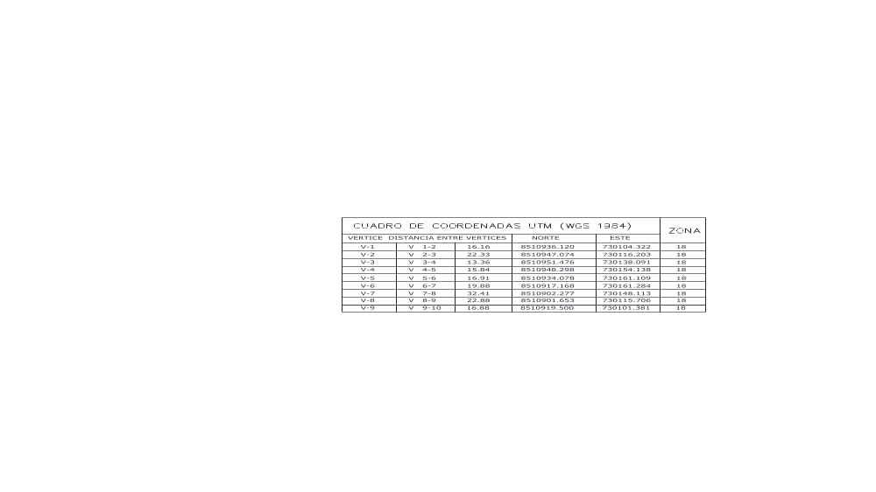

Abancay, marzo del 2,020

